**此试题可能存在乱码情况，在查看时请点击右上角全屏查看**

**2018年邵阳中考化学模拟试题**



温馨提示：（1）本学科试卷共四道大题，满分100分，时量90分钟。

（2）可能用到的相对原子质量：H—1 C—12 N—14 O—16 S—32

Cl—35.5 Ca—40 Cu—64 Zn—65

一、选择题（本题共20个小题，每小题2分，共40分，每小题只有一个正确答案，请把答案填在下表中）

|  |  |  |  |  |  |  |  |  |  |  |
| --- | --- | --- | --- | --- | --- | --- | --- | --- | --- | --- |
| 题号 | 1 | 2 | 3 | 4 | 5 | 6 | 7 | 8 | 9 | 10 |
| 答案 |  |  |  |  |  |  |  |  |  |  |
| 题号 | 11 | 12 | 13 | 14 | 15 | 16 | 17 | 18 | 19 | 20 |
| 答案 |  |  |  |  |  |  |  |  |  |  |

1．在我们的日常生活过程中，发生了化学变化的是

A．淘米 B．洗菜 C．苹果榨汁 D．用少量食醋除去水壶中的水垢

2．目前，国家食品监督检验部门检出某“返青粽叶”包装的粽子中含有硫酸铜，若食用这样的粽子会有害健康。硫酸铜属于

A．有机物 B．混合物 C．金属单质 D．盐

3．下列措施不能达到“节能减排、低碳生活”目的的是logo1w.w.w.k.s.5.u.c.o.m

A．利用潮汐能发电 B．用节能灯代替白炽灯

C．利用太阳能制氢燃料 D．用家用汽车代替公交车

4．2010年3月22日是第十八届“世界水日”，而中国西南五省市正遭受百年一遇的特大[旱灾](http://baike.baidu.com/view/639300.htm" \t "_blank)。下列节水措施中不可取的是

A．工业废水处理达标后循环使用

B．大量开采使用地下水

C．农业浇灌推广使用喷灌、滴灌技术

D．洗菜、淘米、洗衣的水可以用来浇花、拖地、冲厕所

5．某同学的实验报告中，有以下实验数据，其中不合理的是

A．用托盘天平称得11.7g食盐 B．用体温计测得体温为37.5℃

C．用10ml量筒量取5.6ml稀盐酸 D．用pH试纸测得溶液的pH值为3.5

6．在灾区净化水的方法有：①过滤 ②加明矾吸附沉降 ③蒸馏 ④消毒杀菌。要将混有泥沙的天然水净化成生活用的自来水，应选用的方法和顺序为   
 A.①②③④  B.②④①③    　C.②①④    　D.①③④

7．化学对人类生活和社会发展做出了巨大贡献。下列对某一主题知识归纳都正确的一组是

|  |  |
| --- | --- |
| A．生活常识 | B．物质鉴别 |
| 洗涤剂洗油污一一乳化作用  人体缺锌元素一一甲状腺肿大 | 食盐与亚硝酸钠一一品尝  羊毛线与棉线一一灼烧 |
| C．安全常识 | D．环境保护 |
| 油锅不慎着火一一可以盖上锅盖灭火  火灾烟很大时一一用湿毛巾捂住口鼻 | 减少白色污染一一少使用塑料制品  减少酸雨污染一一不使用化石燃料 |

8．公安部自2009年8月15日起在全国开展严厉整治酒后驾驶专项行动，交警常用装有重铬酸钾（K2Cr2O7）的仪器检测司机是否酒后驾车。重铬酸钾中铬（Cr）元素的化合价是

A．＋3 B．+4 C．＋5 D．＋6

9．物质的性质决定物质的用途。下列因果关系不成立的是

A．因为磷燃烧能产生白烟，所以可用于制作烟幕弹

B．因为金属钨的熔点高，所以被用来制造灯泡中的灯丝

C．因为氮气化学性质不活泼，所以可用于食品包装袋内防腐

D．因为氧气能支持燃烧，所以可用作燃料

10．右图所示装置可用于测定空气中氧气的含量，实验前在集气瓶内加入少量水，并做上记号。下列说法中不正确的是

A．该实验证明空气中氧气的含量约占1/5

B．实验时红磷一定要过量

C．实验前一定要检验装置的气密性

D．红磷燃烧产生大量的白雾，火焰熄灭后立刻打开弹簧夹

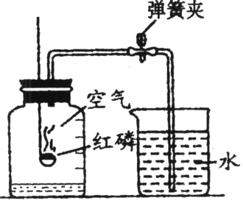

11．我国使用“长征3号甲”运载火箭将“嫦娥Ⅰ号”送上月球轨道，该运载火箭的动力是由高氯酸铵（NH4ClO4）分解所提供的，反应方程式为2 NH4ClO4N2↑+Cl2↑+4H2O↑+2O2↑，请判断该反应的基本反应类型是

A．分解反应 B．化合反应 C．置换反应 D．复分解反应

12．类推是学习化学的一种重要方法，但盲目类推又可能得出错误结论。以下类推正确的是

A．原子和分子均是微观粒子，在化学变化中原子不能再分，则分子也不能再分

B．碱能跟非金属氧化物反应，则碱溶液一定能吸收二氧化碳、二氧化硫和一氧化碳气体

C．物质都是由元素组成的，同种元素可以组成纯净物，则不同种元素也可以组成纯净物

D．中和反应生成盐和水，则生成盐和水的反应一定是中和反应

13．下表是生活中一些物质的pH，有关它们的说法中错误的是

|  |  |  |  |  |  |
| --- | --- | --- | --- | --- | --- |
| 物质种类 | 厕所清洁剂 | 桔子汁 | 牛奶 | 草木灰水 | 厨房清洁剂 |
| pH | 1 | 3 | 6.5 | 11 | 12.5 |

A. 牛奶的酸性比桔子汁强 B. 厕所清洁剂显酸性

C. 草木灰水显碱性 D. 胃酸过多的人不宜多吃桔子

14．“以崇尚科学为荣，以愚昧无知为耻”。下列叙述缺乏科学依据的是（ ）

A．经常咬铅笔芯，会导致铅中毒 B．加碘食盐的“碘”是指碘元素

C．不可用工业酒精勾兑饮用酒 D．服用氢氧化铝可治疗胃酸过多

15．下列关于实验操作中先后顺序的叙述错误的是

A．实验室用CO与 Fe2O3反应制取铁时，先通CO，再点燃酒精灯

B．用排水法收集氧气，当气体集满时，先把导管移出水面再熄灭酒精灯

C．实验室制取气体时，先装药品，再检查装置气密性

D．用滴管吸取液体时，应先捏扁胶头赶尽空气，再伸入瓶中吸液

16．A、B、C三种不含结晶水的固体物质的溶解度曲线如图，下列说法中不正确的是

A．t1℃时，A的饱和溶液65 g中含有溶剂50 g ；

B．t2℃时, 将A、B、C三种物质的饱和溶液降温至t1℃，C溶液中溶质的

质量分数保持不变；

C．在t2℃，A、B两种溶液中溶质的质量分数相同；

D．要从B溶液中得到B通常可采用蒸发溶剂使其结晶的方法。

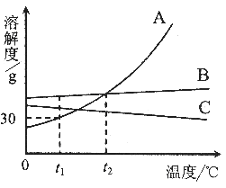

17．下列实验方案中，可行的是

A．用玻璃棒蘸取白醋滴在润湿pH试纸上，测定其pH

B．用磷在密闭容器中燃烧，除去密闭容器内空气中的氧气

C．按溶解、过滤、蒸发的操作顺序可以分离AgCl、CaCO3的混合物

D．向某溶液中加入氯化钡溶液，产生不溶于稀硝酸的白色沉淀，则该溶液一定是硫酸溶液

18．小军只用一种试剂能一次性判断镁、铜、银的金属活动性顺序。他选择的试剂是

A．稀硫酸 B．硫酸镁溶液 C．硫酸铜溶液 D．硝酸银溶液

19.下列描述正确的是

A．化学反应前后元素的种类不变，原子的个数可能改变

B．水受热变成水蒸气，说明了分子可以再分

C．有单质生成的反应一定是置换反应

D．能使酚酞试液变红的溶液不一定是碱溶液

20.有两组物质:①铝、氧化铜、澄清石灰水、硝酸银;②氧气、氯化亚铁、盐酸、硫酸铜.其中一组有一种物质能和另一组中所有物质反应，它是

　A.硫酸铜 　　B.澄清石灰水　　 C.氯化亚铁 　　D.盐酸

二、填空题（本大题共8个小题，每空1分，共34分）

21．化学就在我们身边，他与我们的生活息息相关。请从石灰石、氦气、氧气、食盐、活性炭、甲烷、二氧化碳、硝酸铵等物质中选出与下列用途相对应的物质，填写在空白处：

（1）可供给人类呼吸的气体是\_\_\_\_\_\_\_\_\_\_\_\_\_\_\_；

（2）烹饪时可作调味品的是\_\_\_\_\_\_\_\_\_\_\_\_\_\_\_；

（3）可学科网(www.zxxk.com)--教育资源门户，提供试卷、教案、课件、论文、素材及各类教学资源下载，还有大量而丰富的教学相关资讯！用作氮肥的是\_\_\_\_\_\_\_\_\_\_\_\_\_\_；

（4）天然气的主要成分是\_\_\_\_\_\_\_\_\_\_\_\_\_；

（5）可用作冰箱除味剂的是\_\_\_\_\_\_\_\_\_\_\_\_\_；

（6）可充入霓虹灯内且通电时会发出有色光的气体是\_\_\_\_\_\_\_\_\_\_\_\_\_\_；

（7）绿色植物进行光合作用吸收的是\_\_\_\_\_\_\_\_\_\_\_\_\_\_\_\_；

（8）可用作建筑材料的是\_\_\_\_\_ \_。

22．某元素原子结构示意图为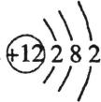该元素原子核内有\_\_\_\_个质子，最外层有\_\_\_\_\_个电子。在化学反应中易\_\_\_\_ (填“得到"或“失去")电子，趋向于达到相对稳定结构。

23．5月20日是“中国学生营养日”。请你用所学化学知识关注同学们的营养问题：  
　　某山区学校食堂午餐的食谱如下：大米、炖土豆、炒白菜、萝卜汤  
　　(1)以上食物中所含的营养素主要有糖类、\_\_\_\_\_\_\_、油脂、无机盐和水。  
　　(2)考虑到中学生身体发育对各种营养素的需要，你建议食堂应该增加的食物是\_\_\_\_\_\_\_\_。

24．阅读材料，回答问题。

材料一： 2009年1月，某市酒吧发生一起特大火灾。该事故的起因是几个年轻人在酒吧内燃放烟花，引燃聚氨酯泡沫塑料天花板，聚氨酯泡沫塑料燃烧产生大量有毒烟气，造成人员中毒伤亡。

材料二：氢氧化镁是一种新型的阻燃剂。当温度达到380℃时，氢氧化镁开始分解出水蒸气，同时生成耐高温的氧化镁固体。利用氢氧化镁这一性质，将它添加在塑料等易燃性材料中能起阻燃作用。

（1）聚氨酯泡沫塑料属于 材料（填“有机”或“无机”）。

请回答聚氨酯泡沫塑料的一点化学性质 。

（2）燃着的烟花在引发这场火灾中所起的作用 。（填标号）

A. 提供氧气 B. 使可燃物的温度达到着火点 C. 提供可燃物

（3）根据灭火原理初步分析氢氧化镁能作阻燃剂的原因 。（答一点）

氢氧化镁受热分解的化学方程式为 。

25．根据以下A、B、C、D四幅元素含量示意图，试推测元素分布领域，将图下字母序号填在相应位置上。

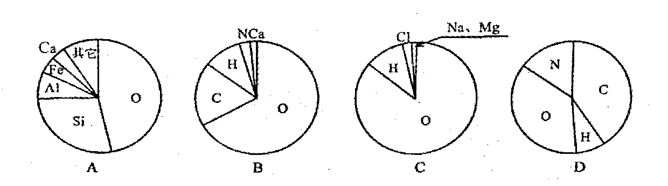

(1)分布在人体中的是 ；(2)分布在海水中的是 ；

(3)分布在地壳中的是 ；(4)分布在丙氨酸(C3H­7O2N)中的是 。

26．构建知识网络是一种重要的学习方法。右图是关于铁化学性质的知识网络（“→”表示一种物质转化为另一种物质），其中B是密度最小的气体，C为红色固体单质。请回答下列问题：

（1）A物质的化学式为 。

（2）B物质的一种用途是 。

（3）反应③还需要的一种反应物是 （填化学式）。

（4）写出④反应的方程式， 。

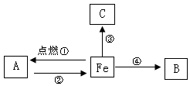

27．已知A、B、C、D、E分别是稀盐酸、氢氧化钠溶液、硫酸铜溶液 、氧化铁和一氧化碳中的一种，E是实验室一种常见溶液，它们之间的关系如图所示，“─”两端的物质在一定条件下可以反应。请回答：

E

D

A

B

C

(1)C的一种用途是\_\_\_ \_\_\_；D、E反应的化学方程式为\_\_\_\_\_\_。

（2）上述各物质间的反应均可用“甲+乙→丙+丁”表示，其中不属于四种基本反应类型，但能用上式表示的一个化学方程式是\_\_ \_\_。

（3）若B、C、D、E都不变，五种物质之间的关系也不变，A还可能是\_\_\_\_\_\_。

28．2010年我国青海玉树县发生了7.1级地震，志愿者到了玉树后出现了“高原反应”，因为当地空气较稀薄，其中O2的体积分数\_\_\_\_\_\_21%（填＞、＝或＜）；在搜救过程中用搜救犬，搜救犬能找到被压灾民的原因是\_\_\_\_\_\_\_\_\_\_\_\_\_\_\_\_\_\_\_\_\_\_\_\_\_\_\_\_\_\_\_\_\_\_\_\_\_\_\_\_\_\_\_\_（简要的用分子的观点来解释）

29.某天然矿泉水的主要成份如下，请认真阅读后填空。

|  |
| --- |
| 主要成分（mg/L）：  碳酸氢根（HCO3－）：173—205  氯离子（Cl－）：1.0—8.0  硫酸根（SO42－）：16.08—19.52 |

（1）“SO42－”中数字“2”的含义是                     。

（2）该矿泉水是           。（填“纯净物”或“混合物”）

三、实验探究题（本大题共2个小题，每空1分，，共14分）

30．请根据下列装置，回答问题：

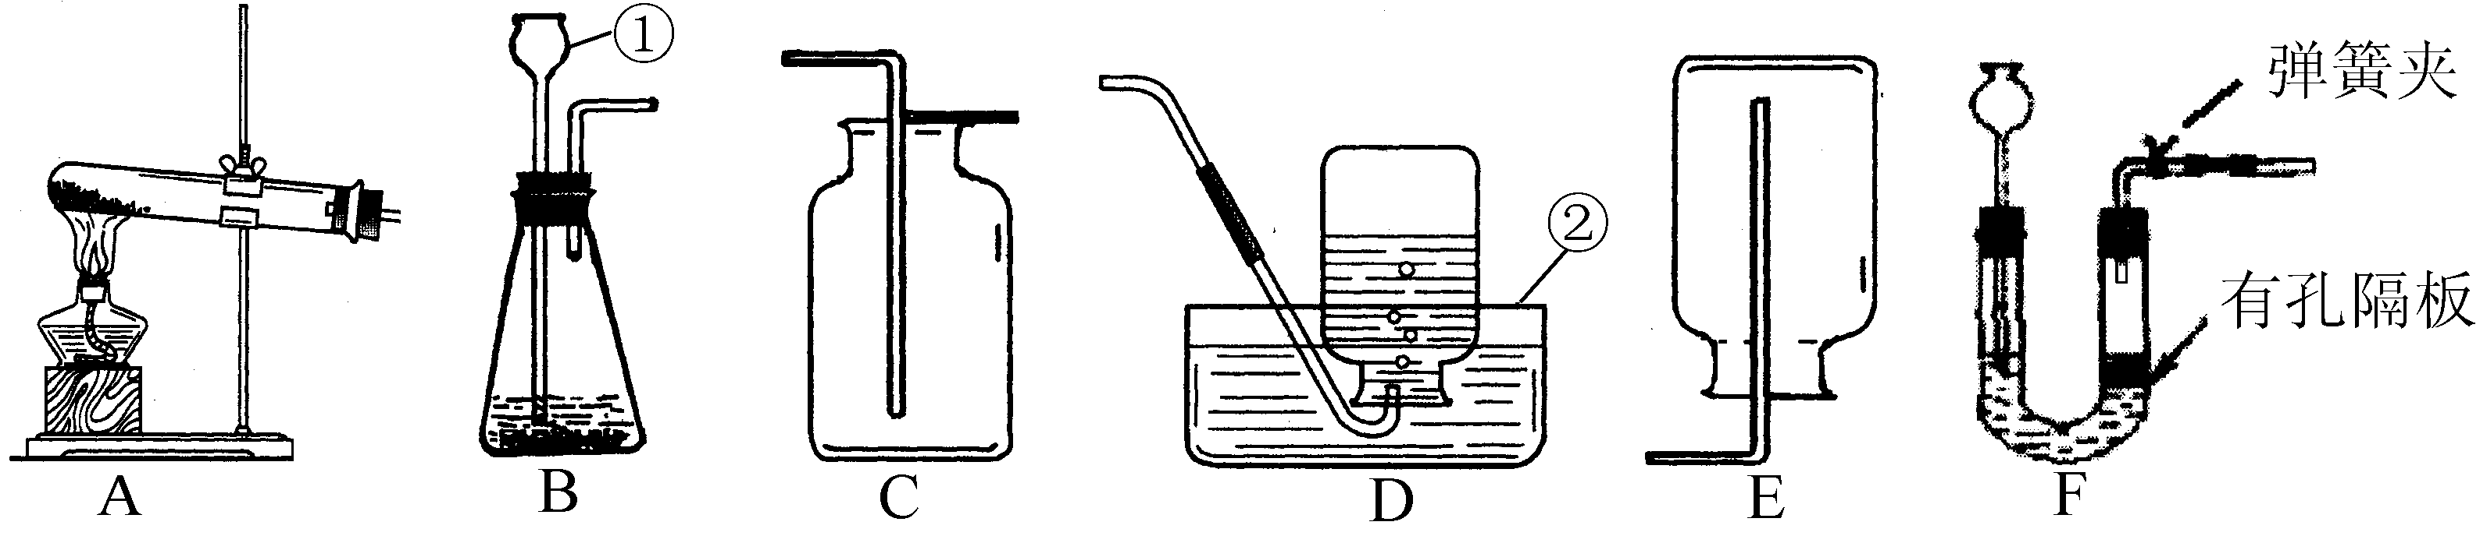

（1）出标号①②的仪器名称：① ，② 。

（2）实验室制取并收集CO2，可选用装置 （填写装置序号）

（3）判断CO2已收集满的方法是 。

（4）用高锰酸钾制取O2 ，装置A还需做的一点改动是 。

（5）对用氯酸钾和二氧化锰的混合物制取O2后的固体残渣（假定已完全反应），通过以下四步实验操作可回收二氧化锰。正确操作的先后顺序是 （填写选项序号）。 a．烘干 b．溶解 c．过滤 d．洗涤

（6）把⑸中滤液蒸发结晶可得到氯化钾晶体，在蒸发操作中玻璃棒的作用是 。

（7）用装置F制取气体，在反应过程中，用弹簧夹夹住导气管上的橡皮管，过一会儿反应就会停止。其原因是 。

31．某化学兴趣小组的同学对一瓶久置的熟石灰粉末的组成进行实验探究，请你

一起参与他们的探究活动。

［提出问题］这瓶熟石灰粉末是否已经变质生或了CaCO3？

［进行猜想］猜想一：熟石灰全部变成了CaCO3。

猜想二：熟石灰部分变成了CaCO3。

猜想三：熟石灰没有变质。

［设计实验］该小组同学对猜想一设计了下列探究方案，请你帮助他们完成下表中相关实验内容。

|  |  |  |
| --- | --- | --- |
| 实验步骤 | 实验现象 | 实验结论 |
| ①取样，加适量水，搅拌，过滤  ②取少量滤液于试管中，滴入酚酞试液  ③取少量滤渣于试管中，加入盐酸 | ② 。  ③ 。 | 猜想成立 |

［反思与应用］①要证明猜想二成立，可参照上述实验方案进行探究，在步骤②中产生的实验现象是 。

②熟石灰变质是由于 的缘故。在初中化学我们所学过的物质中还有

（举一例）等具有这样的性质，因此象熟石灰这类物质在实验室应 保存。

四、计算题（本大题共2个小题，32题5分，共12分）

32. 上海世博会期间对大量盆栽鲜花施用了S一诱抗素制剂，以保证鲜花盛开。已知

S－诱抗素分子的化学式为C1 5H20O4。请回答：

(1)s－诱抗素中碳、氢、氧三种元素的质量比为

(2)S一诱抗素中氧元素的质量分数为 。

(3)世博园的建设大量使用了太阳能、地热能、风能等新能源技术，它们将有利于 ；面对当今世界能源危机，为了警示人们，请你拟一条公益广告语 。

33.某同学为了测定黄铜屑（由锌和铜形成的合金）样品组成，取四份样品分别加稀硫酸反应，其实验数据记录如下表。

|  |  |  |  |  |
| --- | --- | --- | --- | --- |
| 样品 | 第1份 | 第2份 | 第3份 | 第4份 |
| 取样品质量（g） | 50.0 | 50.0 | 50.0 | 50.0 |
| 取稀硫酸质量（g） | 40.0 | 80.0 | 120.0 | 160.0 |
| 产生气体质量（g） | 0.4 | 0.8 | 1.0 | 1.0 |

试计算：⑴经分析，在第1份样品测得的数据中， （填物质）完全反应了。

⑵列式计算黄铜屑样品中的锌的质量分数和所用稀硫酸中溶质的质量分数。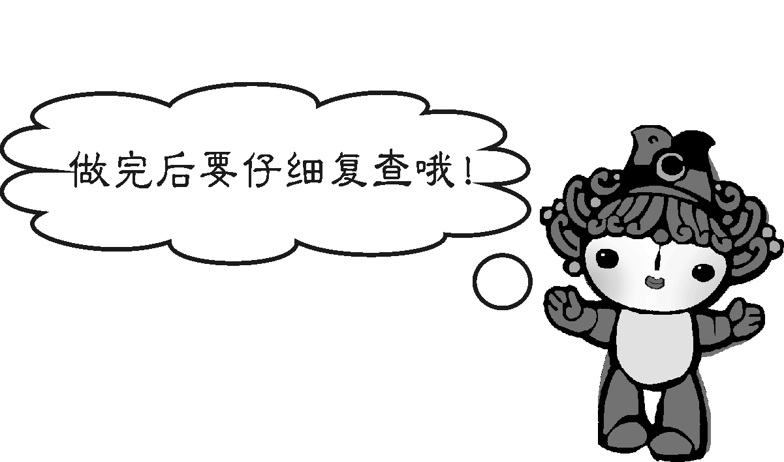

**2018年邵阳中考化学模拟试题参考答案**

一、选择题（本大题共20个小题，每小题只有一个正确答案，每小题2分，共40分）

|  |  |  |  |  |  |  |  |  |  |  |
| --- | --- | --- | --- | --- | --- | --- | --- | --- | --- | --- |
| 题号 | 1 | 2 | 3 | 4 | 5 | 6 | 7 | 8 | 9 | 10 |
| 答案 | D | D | D | B | D | C | C | D | D | D |
| 题号 | 11 | 12 | 13 | 14 | 15 | 16 | 17 | 18 | 19 | 20 |
| 答案 | A | C | A | A | C | C | B | C | D | D |

二、填空题（本大题共9个小题，每空1分，共30分）

21题 （1）氧气（2）食盐 （3）硝酸铵 （4）甲烷 （5）活性炭 （6）氦气 （7）二氧化碳（8）石灰石

22题. 12 、 2 、 失去

23题.(1)维生素 (2)牛肉（合理答案也可以）

24题（1）有机物、具有可燃性 （2）B （3）隔绝空气或降温至着火点以下

Mg（OH）2＝MgO+H2O

25题（1）B （2）C （3）A （4）D

26题（1）Fe3O4 （2）做燃料 （3）Fe+H2SO4＝FeSO4+H2↑ （4）CuSO4 (合理答案也可)

27题（1）除去金属表面的锈；2NaOH+CuSO4＝Cu（OH）2↓+Na2SO4 （2）Fe2O3+3CO＝2Fe+3CO2

（3）H2或CO

28题 ＜，分子是在不断运动的

29题 （1）一个硫酸根离子带2个单位的负电荷 （2）混合物

三、实验探究题（本大题共2个小题，每空1分，，共14分）

30题.（1）长颈漏斗，水槽 （2）B，C （3）将燃烧木条伸到瓶口，熄灭，说明已收集满 （4）试管口放一团棉花 （5）bcda （6）搅拌，防止液体局部过热飞溅出来 （7）生成的气体将反应液体压回到漏斗，使液体、固体不再接触，反应停止

31题②试液没有变红 ③ 滤渣溶解，产生气泡 ；试液变成红色 二氧化碳 氢氧化钠 密封

四、计算题（本大题共2个小题，共12分）

32题 （1）45：5：16 （2）80.4% （2分）

（3）节约能能源保护环境；保护环境人人有责（合理答案也可）。

33题（1）硫酸（1分）

（2）解：设参加反应的锌的质量为x ，参加反应的硫酸的质量为y 。

Zn+H2SO4===ZnSO4+H2↑ Zn+H2SO4===ZnSO4+H2↑（化学方程式1分）

65 2 98 2

x 1.0 g y g 0.8 g

65∶2=x∶1.0 g 98∶2=y∶0.8 g

x=32.5g （1分） y=39.2g （1分）

∴黄铜屑样品中的锌的质量分数为 ∴所用稀硫酸中溶质的质量分数为

32.5g/50g×100%=65% （1分） 39.2g/80g×100%=49% （1分）

答：黄铜屑样品中的锌的质量分数为65%, 所用稀硫酸中溶质的质量分数为49%(1分)